МІНІСТЕРСТВО ОСВІТИ І НАУКИ УКРАЇНИ

КУРСОВА РОБОТА

з дисципліни
“Фінансовий менеджмент”

Виконала студентка:
_____________________
(група, курс, факультет)
________________
(прізвище, ім'я, по батькові)
_______________________
(номер залікової книжки)
Прийняла:

)

Завдання 1.
“Формування раціональної структури капіталу”
Підприємство зіштовхнулося з проблемою недостатнього розвитку власного виробництва, має місце неритмічна робота, готова продукція пролежує на складах. Для ухвалення рішення про можливі шляхи виходу з положення, що склалося, необхідно провести розрахунки і зіставлення по основних показниках фінансового менеджменту як для самого підприємства, так і для контрагентів, з якими має намір співпрацювати підприємство.
Вихідні дані:
№ | Найменування підприємства | Власний капітал | Залуче-ний капітал | Креди-торська заборгова-ність | Вироб-лена продук-ція | Оплата праці | Амор-тизація
1 | АТ "Тракторний завод" | 357 187 | 250 000 | 86 432 | 270 977 | 18 868 | 9 907
2 | АТ"Атрамат" | 46 100 | 80 000 | 8 002 | 91 098 | 4 636 | 2 414
3 | СКБ Електрон. Прибор | 51 | 120 | 40 | 141 | 10 | 3
4 | АТ " Турбокомпресорів" | 27 331 | 30 000 | 2 984 | 15 952 | 1 203 | 748
5 | АТ "Кам - Подсільмаш" | 3 504 | 2 500 | 1635 | 6 486 | 425 | 244
6 | АТ "АДВИС" | 42 335 | 50 000 | 13 425 | 27 384 | 2 412 | 1 279
7 | АТ "Цибулсільмаш" | 3 213 | 0 | 108 | 148 | 38 | 93
Розрахуємо всі показники на прикладі АТ «Тракторний завод», всі подальші розрахунки для інших підприємств проводяться аналогічно.
Щоб дістати вихідні дані в повному обсязі, треба урахувати наступне:
Вартість спожитих матеріалів складає 30% віт вартості виробленої продукції.
Нарахування на заробітну плату - відповідно до чинного законодавства.
Ставка по всіх податках, крім прибутку, - 12%.
Ставка відсотків по банківським кредитам – 15%.
Для рішення даної ситуації скористаємося такими формулами:
ДВ = ВП - вартістьвикористаних матеріалів, сировини, енергії – вартість послуг інших організацій
ДВ = 270 977 – 0,3*270 977 = 189683,90

БРЕІ = ЧДВ - витрати по оплаті праці – нарахування на заробітну плату – сума всіх податків, окрім податку на прибуток
ЧДВ = 189683,90/1,2 = 158069,92
БРЕІ = 158069,92 – 18868 – 18868*0,37 – 0,12*158069,92 = 113252,37
НРЕІ = БРЕІ – витрати на амортизацію
НРЕІ = 113252,37 – 9907 = 103345,37
ЕР = НРЕІ/актив*100%
ЕР = (103345,37/(357187 + 250000))* 100% = 17,02%
У цьому пункті варто ще визначити комерційну маржу (КМ) і коефіцієнт трансформації (КТ), що утворюються після перетворення формули економічної рентабельності.
КМ = (НРЕІ/Вироблена продукція)*100%
КМ = (103345,37/270977)*100% = 38,14%
КТ = Вироблена продукція/(Власний капітал + Залучений)
КТ = 270977/(357187 + 250000) = 0,45
Останнім показником є ефект фінансового важеля, який розраховується за такою формулою:
ЕФВ = 0,75*(ЕР – 15%)*(Залучений капітал/Власний)
ЕФВ = 0,75*(17,02% - 15%)*(357187 + 250000) = 1,06%
Висновок: виходячи з вище розрахованих показників можна зробити певні висновки, дане підприємство, а саме, АТ «Тракторний завод» має позитивні показники і знаходиться у вигідному положенні на ринку. Адже це підприємство може покрити всі свої витрати, рівень потенціальної рентабельності і гнучкості позитивний.
Надалі всі розрахунки по підприємствах дивитися Додаток 1.

Завдання 2.
“Управління асортиментною політикою”
В даному завданні необхідно провести оцінку напрямків подолання кризового стану, удосконалення діяльності згідно з необхідністю максимізації кінцевого результату та зробити доклад щодо майбутньої поведінки підприємства та вживання можливих заходів.
Вихідні дані для даного завдання такі:
Варіант 4
Таблиця 4, тис.грн.
Показник | Стільці | Крісла | Табурети | Всього
Виручка від реалізації (без непрямих податків) | 23550 | 16900 | 39450 | 64900
Змінні витрати
матеріали | 7980 | 3920 | 12330
Оплата праці | 4840 | 1980 | 7490
Нарахування | 1940 | 800 | 2990
Інші змінні витрати | 490 | 460 | 1420
Постійні витрати |  |  |  | 20210
Зарплата майстра з нарахуваннями | 920 | 795 | 1590 | 3305
Зарплата АУП |  |  |  | 5580
Нарахування
Оренда |  |  |  | 1060
Амортизація |  |  |  | 795
Інші постійні витрати |  |  |  | 7240
Ціна одиниці товару, грн. | 50,00 | 119,00 | 25,00

Необхідно визначити:
- Необхідні показники щодо структури витрат.
- Силу впливи операційного важеля.
- Поріг рентабельності і граничну кількість товару.
- Запас фінансової тривкості підприємства.
- Розмір прибутку при скороченні витору від реалізації на 15%.
- Вивчити вплив на всі операційні показники збільшення виторгу від реалізації на 10%.
- Змінити асортимент виробів на ваш погляд.
- Розрахувати показники поглибленого операційного аналізу.
Всі розрахунки представлені в таблиці:
Змінні витрати по видам | 15250 | 7160 | 24230 | 0
Питома вага товарів у заг  виручці | 0,36 | 0,26 | 0,61 | 1,23
Постійні витрати по видам | 7333,52 | 5262,70 | 12284,82 | 24881,03
МД (Виручка-ЗВ) | 8300,00 | 9740,00 | 15220,00 | 64900,00
Прибуток (МД - ПВ) | 966,48 | 4477,30 | 2935,18 | 40018,97
Сила впливу операційного важеля(МД/ Прибуток) | 8,59 | 2,18 | 5,19 | 1,62
КМД (МД/виручка) | 0,35 | 0,58 | 0,39 | 1,00
Поріг рентабельності (ТБ грн),  (ПВ/КМД) | 20807,76 | 9131,37 | 31842,05 | 24881,03
К-ть товару (Виручка/ціна) | 471,00 | 142,02 | 1578,00 | 2191,02
ЗВод, ЗВ/К-ть товару | 32,38 | 50,42 | 15,35 | 0,00
Гранична к-ть товару (ТБ шт), ПВ/(Ц-ЗВод) | 416,16 | 76,73 | 1273,68 | 0
Запас фінансової міцності, Виручка-ТБгрн | 2742,24 | 7768,63 | 7607,95 | 40018,97
Запас фінансової міцності(%), (ЗФМ/Виручка) *100 | 11,64 | 45,97 | 19,29 | 61,66
% зміни прибутку(СВОП*15%) | 128,82 | 32,63 | 77,78 | 24,33
Залишок прибутку у % | -28,82 | 67,37 | 22,22 | 75,67
Залишок прибутку | -0,29 | 0,67 | 0,22 | 0,76
Розмір прибутку при скороченні виторгу на 15% | -278,52 | 3016,30 | 652,18 | 30283,97
Вплив збільшення виторгу на 10%:
% зміна прибутку | 85,88 | 21,75 | 51,85 | 16,22
Залишок прибутку у % | 185,88 | 121,75 | 151,85 | 116,22
Залишок прибутку | 1,86 | 1,22 | 1,52 | 1,16
Розмір прибутку | 1796,48 | 5451,30 | 4457,18 | 46508,97
Маржинальний дохід,  (Виручка - ЗВ) | 9130,00 | 10714,00 | 16742,00 | 71390,00
ПВ, МД-Прибуток | 7333,52 | 5262,70 | 12284,82 | 24881,03
Сила впливу операційного важеля,  (МД/Прибуток) | 5,08 | 1,97 | 3,76 | 1,53

Завдання 3
“Формування матриці фінансової стратегії”
Для реалізації нового проекту і освоєння нової продукції підприємство АО "Пісня" шукає постачальників сировини, матеріалів, напівфабрикатів. Щодо споживачів, то мають місце несплати дебіторської заботгованості, це заважає оперативній роботі, призводить до додаткової потреби в фінансових ресурсів, виникнення незапланованих фінансових витрат. Ритмова робота ставить підвищені вимоги до вибору контрагентів.
Тому потрібна оцінка їхньої надійності, визначення нинішнього стану і прогнозування їхнього "критичного шляху" на найближчі періоди, що дозволить намітити припустимі межі ризику і виявити потенційні можливості досліджуваних підприємств. Для вибору постачальників і споживачів необхідно:
- розрахувати результати господарської діяльності (РГД), результати фінансової діяльності (РФД), результати фінансово-господарської діяльності (РФГД), зробити висновок щодо їх значень;
- побудувати матрицю фінансової стратегії, зробити висновок щодо їх стану, тенденцій розвитку, можливостей співпраціі.
Вихідні дані:
№ підпри-ємства | Найменування підприємства | БРЕІ | Поточні активи | Поточні пасиви | Інвестиції у виробництво | Продаж майна
1 | АТ "Тракторний завод" | 113252,37 | 96400 | 86432 | 0 | 170
2 | АТ"Атрамат" | 40412,32 | 8500 | 8002 | 70 | 410
3 | СКБ Електрон. Прибор | 58,68 | 20 | 40 | 0 | 0
4 | АТ " Турбокомпресорів" | 6540,58 | 3965 | 2984 | 180 | 0
5 | АТ "Кам - Подсільмаш" | 2747,23 | 1330 | 1635 | 250 | 14
6 | АТ "АДВИС" | 10752,68 | 15000 | 13425 | 470 | 173
7 | АТ "Цибулсільмаш" | 23,91 | 80 | 108 | 0 | 0

Позикові засоби |  | Сума, одержана від емісії акцій | Вклади в УФ інших підприємств | Доходи від вкладів
на початок року | на кінець року | Сума, одержана від емісії акцій | Вклади в УФ інших підприємств | Доходи від вкладів
250000 | 9000 | 250 | 1200 | 600
80000 | 20000 | 400 | 1500 | 700
120 | 0 | 10 | 3200 | 1400
30000 | 3500 | 200 | 3600 | 1800
2500 | 200 | 580 | 1500 | 1400
50000 | 4500 | 230 | 2900 | 600
0 | 25000 | 460 | 1100 | 150

Перший показник - результат господарської діяльності підприємств (РГД). Крім цього розраховується значення величини поточних фінансових потреб (ПФП) за період, що аналізується. ПФП - це різниця між поточними активами і поточними пасивами. Також будемо розраховувати для АТ «Тракторний завод», всі показники по іншим підприємствам Додаток 2.
РГД = БРЕІ - Зміна ПФП - Інвестиції у виробництво + Звичайні продажі майна
Цей показник відображає ліквідність підприємства в результаті всього комплексу операцій, щодо звичайної для цього підприємства господарської діяльності. Позитивне значення РГД відкриває перед підприємством можливості масштабного впровадження нової техніки.
РГД = 113252,37 – (96400 – 86432) – 0 + 170 = 103454,37 (грн.)
Наступний необхідний показник - результат фінансової діяльності (РФД).
РФД = ( ЗК_{кінець} – ЗК_{початок}) – ФВ – податок на прибуток – (+) дивіденди отримані (виплачені) – Фін. вкладення + доходи від фін.вкладень+ еміс.дохід
РФД = (9000 – 250000) – (250000 + 9000)*0,2 + 250 – 1200 + 600 =
= - 293150 (грн.)
У цьому показнику відбивається фінансова політика підприємства.
Третім показником є результат фінансово-господарської діяльності підприємства (РФГД). Він являє собою суму результатів його фінансової і господарської діяльності.
РФГД = РФД + РГД
РФГД = - 293150 + 103454,37 = - 189695,63 (грн.)
Аналіз цих показників необхідний для визначення величини і динаміки грошових засобів підприємства в результаті його фінансової і господарсько-інвестиційної діяльності, на його підставі оцінюється здатність підприємства відповідати по зобов'язанням, виплачувати дивіденди, вкладати інвестиції в основні засоби, покривати поточні фінансово-експлуатаційні потреби. Підприємство повинне прагнути до того, щоб РФГД був наближений до нуля.
Висновок: отже, підприємство АТ «Тракторний завод» має такі показники: РГД = 103454,37 грн, РФД = - 293150, РФГД = - 189695,63 грн, що дає підстави віднести його до 7 квадрату матриці Франшона-Романе. Це місцезнаходження характеризує підприємство як такого, що збільшує свій капітал за рахунок невиплати дивідендів, а також утримується від залучення додаткових ресурсів. Підприємство може перейти на інші позиції матриці лише якщо: скоріше буде зростати ЕР ніж оборот (то в квадрат 1), якщо підприємство буде залучати ресурси і використовувати ЕФВ (кв.2), якщо оборот буде зменшуватися, то для попередження кризисної ситуації підприємство візьме кредит (перейде до кв.8), а якщо ж залучені ресурси не допоможуть підприємству налагодити свою роботу, воно тоді потрапить до квадрату 9, який називається “кризис”.

Матриця фінансової стратегії
 | РФД << 0 | РФД » 0 | РФД >> 0
РХД >> 0 | РФХД ≈ 0 | РФХД > 0 | РФХД >> 0
РХД » 0 |  | РФХД ≈ 0 | РФХД > 0
  РФХД < 0
РХД << 0 | РФХД << 0 | РФХД < 0 | РФХД ≈ 0

Завдання 4
«Оптимізація основних параметрів підприємства»
Підприємства планують підвищити оборот, в тойже час вони бажають стимулювати власних інвесторів через виплату дивідендів.
Реінвестування прибутку — один з найпростіших і дешевих способів самофінансування підприємства. Однак на частину прибутку, що залишилася в розпорядженні підприємства за підсумками року, претендують акціонери. Основна задача фінансового менеджера складається в раціональному її розподілі між виробництвом і споживанням (дивідендами). При цьому необхідно відповісти на питання: скільки засобів необхідно підприємству для досягнення цілей розширення чи ринку збільшення обороту, закріплених власною стратегією?
Кожний з цих процесів оцінюється «своїм» показником. Частина прибутку, що направляється на дивіденди, визначається нормою розподілу (НР). Інший прибуток може бути «безболісно» спрямована на розвиток виробництва і називається він внутрішнім потенціалом росту (ВПР).
Він показує, росту якого обсягу виробництва можна досягти за рахунок власного прибутку.
Слід зазначити, що верхню потенційну границю росту показує рентабельність власного капіталу (РСК) у тому випадку, якщо на дивіденди прибуток не піде. Наприклад, РСК=25%, говорить фінансовому менеджеру про те, що власний капітал можна збільшити на 25%, не виплачуючи дивіденди, чи всі 25% направити на виплату дивідендів.
Розглянемо приклад зміни параметрів підприємства АТ «Тракторний завод», планує збільшити оборот з метою завоювання ринку на 25% у наступному році.
Вихідні дані:
Назва показника | Значення показника
Актив | 3 500 000
Уставний капітал | 1 500 000
Позичковий капітал | 2 000 000
Оборот | 300 000
НРЕІ | 1 200 000
Фінансові витрати | 400 000
Норма розподілу | 25%
Підвищення обороту на | 25%
Умовна ставка для оподатковування = 1/3.
- Для рішення даного завдання розрахуємо відсутні показники:
КМ=( НРЕІ/оборот)*100%
КМ = (1200000/300000)*100% = 40%
ЕР=(НРЕІ/актив)*100%
ЕР = (1200000/3500000)*100% = 34%
ЕФВ = 0,75*(ЕР— СРСП)*ЗК/ВК
СРСП = 400000/2000000 = 20%
ЕФВ = 0,75*(34% - 20%)*(2000000/1500000) = 14%
РСК=0,75*ЕР+ЕФВ
РСК = 0,75*34% + 14% = 40%
- Знаходимо ВПР для існуючих параметрів підприємства:
ВПР=РСК*(1 - НР)
ВПР = 40%*(1 – 25%) = 30%
- Оскільки прибуток є власним джерелом капіталу, отже, можна його збільшити на 30%.
ВК_{н}= ВК*ВПР,
де ВК_{н} — нова величина власного капіталу
ВК_{н}= 1500000*30% = 1950000 грн.
- Якщо АТ «Тракторний завод» вирішило не змінювати плече фінансового важеля, то, отже, ми можемо збільшити і позиковий капітал, відповідно на 30%:
ПК_{н}=ПК*ВПР,
де ПК_{н} — нова величина позикового капіталу;
ПК_{н} = 2000000*30% = 2600000 грн.
- Новий пасив при такім співвідношенні джерел буде дорівнює:
П_{н} = ВКн+ПКн
П_{н} = 1950000 + 2600000 = 4550000 грн.
Перевіримо, на скількох відсотків збільшиться новий пасив:
4550000/3500000 = 1,3 або 13%.
- Останньою задачею є визначення обороту, що може забезпечити даний актив. При незмінних КМ=15% і КТ=0,09 (оборот/актив) одержимо:
Оборотн = Оборот* 30% = 300000*30% = 390000 грн.
Оборот плановий = Оборот *25% = 300000*25% = 375000 грн.
Актив плановий = Актив * 25% = 3500000*25% = 4375000 грн.
Існуючі параметри підприємства дозволять збільшити оборот лише на 13%, у той час як поставлена задача полягає в збільшенні на 30%.
Розрахуємо дефіцит капіталу:
Дефіцит активу = Актив плановий – Ан(Пн)
Дефіцит активу = 4375000 – 4550000 = - 175000 грн.
Висновок: в даному випадку дефіциту немає.

Завдання 5
“Визначення розміру грошового потоку і оцінка ринкової вартості підприємства (на прикладі)”
1) Вихідні дані:
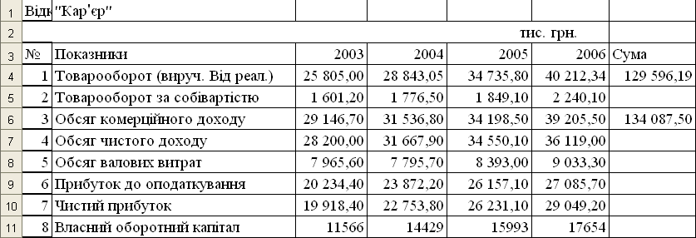
I. Розділ
- По – перше, розраховуються відповідні темпи росту прогнозованих показників,
де, Тр_{ЧД} (ВВ) – темп росту відповідно чистого доходу або товарообороту у базовому періоді;
ЧД (ВВ) – відповідні значення обсягів чистого доходу або валових витрат;
n – кількість досліджуваних періодів (їх чотири):
По-друге, на основі розрахованої тенденції визначають прогнозні значення досліджуваних показників (ЧД (ВВ)_{ПР}), де _{ПР –} прогнозоване значення:

На основі розрахованих прогнозних значень чистого доходу і валових витрат робиться висновок про обсяг прогнозованого прибутку до оподаткування (БП_{ПР}):
Скорегувавши прибуток до оподаткування на відсоток податкових платежів, що виплачуються за його рахунок отримуємо прогнозний обсяг чистого прибутку (ЧП_{ПРn}):
Результати прогнозування чистого прибутку представлені в таблиці
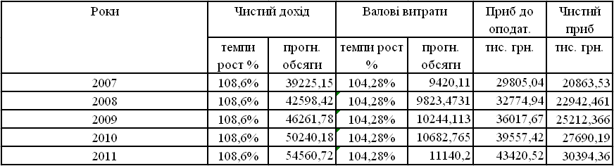
ІІ. Розрахунок влансного оборотного капіталу.
- Власний оборотний капітал розраховується наступним чином (ВОК):
ВОК = ВК – НА – З_{довг} , де
ВК – власний капітал;
НА – необоротні активи;
З_{довг} – довгострокова заборгованість
Власний оборотний капітал, також прогнозується на базі екстраполяції тенденції зміни до його ретроспективного рівня на прогнозний період:
ВОК = 14429,00– 9098,00 = 5331 тис. грн.
Розрахунок прогнозного значення товарообороту.
3. Рівень власного оборотного капіталу (Р_{ВОК}) розраховується наступним чином:
;

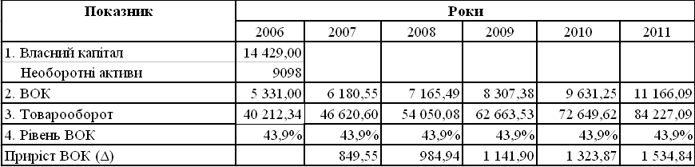
III. Прогнозування амортизаційних відрахувань.
Їх розрахунок відбувається за умов, що амортизаційна політика не буде змінюватися.
Сума амортизаційних відрахувань розраховується на підставі діючого законодавства Закону України „Про оподаткування підприємств”, який передбачає що основні фонди діляться на 3 групи, і кожна має свою ставку:
1) 5 %; 2) 25%; 3) 15%.
Вихідна інформація для розрахунку амортизаційних відрахувань:
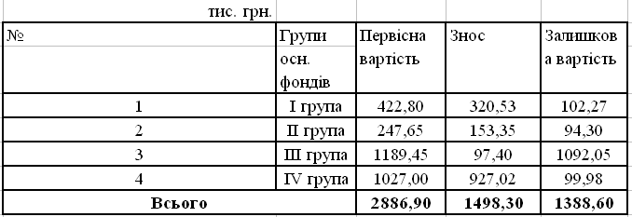
Розрахунок амортизаційних відрахувань здійснюється наступним чином:
АВ = БВ * Ставка кв /100%, де
БВ – балансова залишкова вартість основних фондів відповідної групи.
Ст. Кв – квартальна ставка амортизаційних відрахувань;
БВ = ЗВпп – АВ
ЗВ – залишкова вартість на початок періоду.
АВ = 422,8* 0,5 = 51,14 тис. грн.

БВ= 102,27 – 51,14 = 51,14
Розрахунок амортизаційних відрахувань у 2007 році.
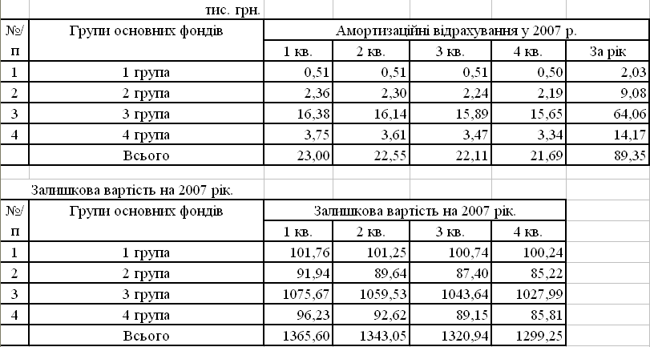

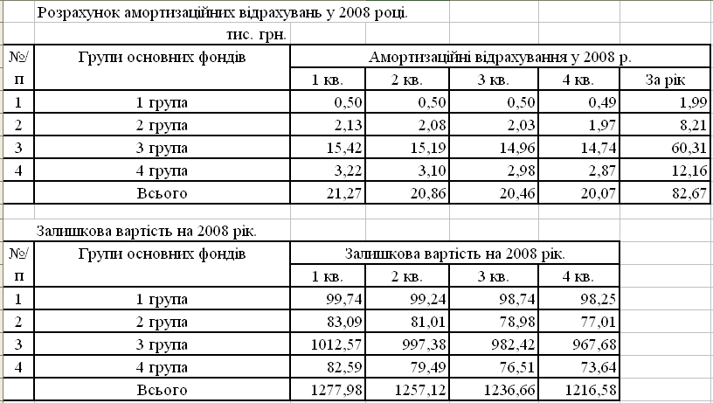

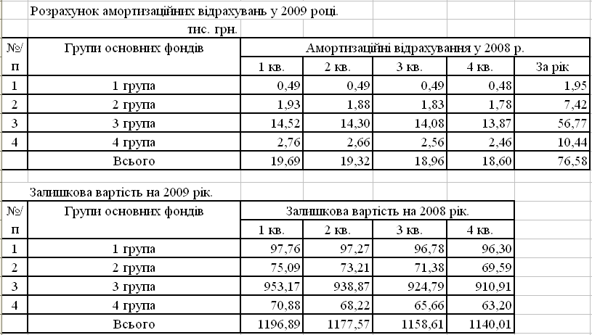

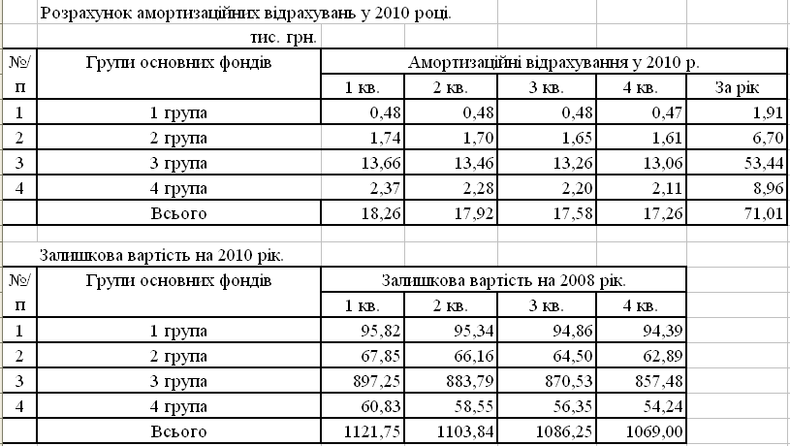

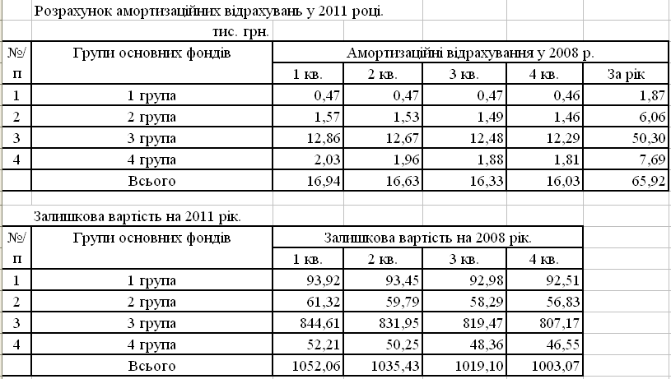

IV. Визначення величини грошового потоку для кожного року досліджуваного періоду.
Величину грошового потоку для даного підприємства можна розраховувати за формулою:
ГПпр = ЧПпр + Апр + змВОК,
де ГПпр – прогнозний грошовий потік;
ЧПпр – прогнозний обсяг чистого прибутку;
Апр – прогнозний обсяг амортизаційних відрахувань;
змВОК – зміна власного оборотного капіталу в досліджуваному періоді.
Розрахунки обсягу чистого грошового потоку для кожного року представлені в таблиці.
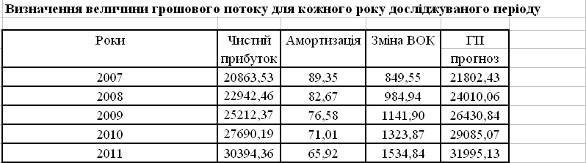

V. Визначення ставки дисконту.
Визначимо дисконт методом кумулятивної побудови.
де, Q-ставка дисконту, Q_{без} –безризикова ставка, Q – сума премій за не системний ризик.
Національним банком України прийнято безризикову ставку на рівні депозитних ставок юридичних осіб, яка дорівнює 6,78%.
Премії за ризик
№ | Складові | Значення, % |  | Обгрунтування
1 | Ставка що враховує діяльність персоналу | 1,0 |  | Існує ризик звільнення працівників, пов”язане з переходом на інше підприємство.
2 | Ставка за фінансову структуру | 1,8 |  | В структурі капіталу підприємства позикові кошти займають 61%, а власні 39. Але враховуючи що у складі позикового капіталу найбільшу частку займають товарні кредити, які підприємство може забезпечити, дану ризикову ставку встановлено на низькому рівні.
3 | Ставка за стабільність надходження доходів | 2,5 |  | Враховуючи специфіку підприємства можна говорити про досить значний ризик не дооотримання доходів у необхідному обсязі.
4 | Товарна диверсифікація |  | 2,8 | Підприємство є спеціалізоване, має постійних постачальників, це обмежує здатність підприємства переключатись на продаж інших товарів.
5 | Ставка за ризик конкуренції |  | 4,6 | Ринок на якому функціонує підприємство є досить насиченим, що виявляється у значній кількості конкурентів.
Всього: |  |  | 12,7

- Розрахунок поточних вартостей майбутніх грошових потоків.
Дисконтування грошових потоків здійснюється наступним чином:
ТВ = (ГП_{пр} / (1 + Q)^{n}),
Де ТВ –теперішня вартість майбутніх грошових потоків;
ГП_{пр} - грошовий потік n –го року;
g – ставка дисконту;
n – кількість періодів
Результати розрахунки дисконтованої вартості грошових потоків представлені у таблиці

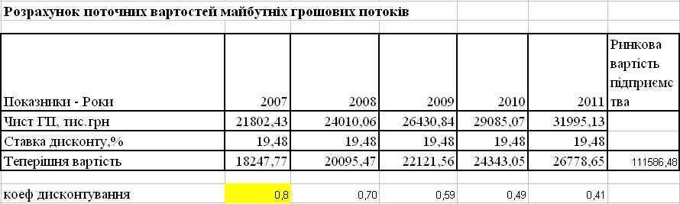

Висновок: це і є ринкова вартість нашого підприємства.

